

Совет муниципального образования Усть-Лабинский район
седьмого созыва

РЕШЕНИЕ

12 декабря 2024 года № 24 протокол № 75

г. Усть-Лабинск
Краснодарский край

В соответствии со статьями 32, 33 Градостроительного Кодекса Российской Федерации, руководствуясь главой 4 «Особенности организации и проведения публичных слушаний или общественных обсуждений по проектам муниципальных правовых актов по вопросам градостроительной деятельности» утвержденного решением Совета муниципального образования Усть-Лабинский район от 13 ноября 2018 г. № 5 протокол № 58, Совет муниципального образования Усть-Лабинский район р е ш и л:
О внесении изменений в Правила землепользования и застройки Новолабинского сельского поселения Усть-Лабинского района, утвержденные решением Совета Новолабинского сельского поселения Усть-Лабинского района от 23 мая 2014 г. № 3 протокол № 81
Опубликовано 19.12.2024 г
1. Внести в правила землепользования и застройки Новолабинского сельского поселения Усть-Лабинского района, утвержденные решением Совета Новолабинского сельского поселения Усть-Лабинского района от 23 мая 2014 г. № 3 протокол № 81 «Об утверждении Правил землепользования и застройки Новолабинского сельского поселения Усть-Лабинского района» изменения согласно приложению к настоящему решению.
2. Сектору по обеспечению деятельности Совета муниципального образования Усть-Лабинский район (Бондаренко Т.А.) обеспечить опубликование настоящего решения на официальном сайте органов местного самоуправления муниципального образования Усть-Лабинский район в информационно-телекоммуникационной сети «Интернет» http://www.adminustlabinsk.ru.
3. Настоящее решение вступает в силу на следующий день после его официального опубликования.

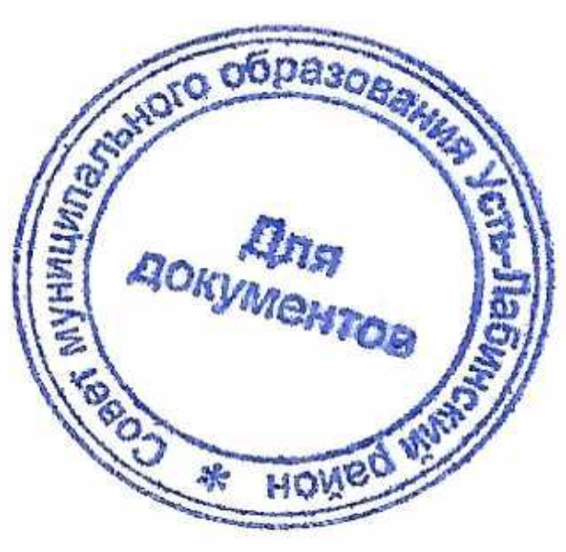
Председатель Совета  муниципального образования  Усть-Лабинский район  Б.Г. Поликин | Глава муниципального образования  Усть-Лабинский район  С.А. Гайнюченко
ПРИЛОЖЕНИЕ
к решению Совета муниципального
образования Усть-Лабинский район
от 12 декабря 2024 года
№ 24 протокол № 75

ВНЕСЕНИЕ ИЗМЕНЕНИЙ В ПРАВИЛА
ЗЕМЛЕПОЛЬЗОВАНИЯ И ЗАСТРОЙКИ НОВОЛАБИНСКОГО СЕЛЬСКОГО ПОСЕЛЕНИЯ УСТЬ-ЛАБИНСКОГО РАЙОНА

В правила землепользования и застройки Новолабинского сельского поселения Усть-Лабинского района, утвержденные решением Совета Новолабинского сельского поселения Усть-Лабинского района от 23 мая 2014 г. № 3 протокол № 81 внести следующие изменения:

Градостроительные регламенты Ж 1. -зоны застройки индивидуальными жилыми домами, домами блокированной застройки, ОД2-многофункциональной общественно-деловой зоны, ОД3-зоны специализированной общественной застройки дополнить абзацем следующего содержания:
«
Для общественных зданий до границы соседнего земельного участка расстояния по санитарно-бытовым условиям должны быть не менее: 3 м
».

Начальник управления
архитектуры и градостроительства
муниципального образования
Усть-Лабинский район А.Н. Киселев

